-- ------------------------------------------------------------------------
-- Data & Persistency
-- Opdracht S5: Subqueries
--
-- (c) 2020 Hogeschool Utrecht
-- Tijmen Muller (tijmen.muller@hu.nl)
-- André Donk (andre.donk@hu.nl)
--
--
-- Opdracht: schrijf SQL-queries om onderstaande resultaten op te vragen,
-- aan te maken, verwijderen of aan te passen in de database van de
-- bedrijfscasus.
--
-- NB: Gebruik in elke vraag van deze opdracht een subquery.
--
-- Codeer je uitwerking onder de regel 'DROP VIEW ...' (bij een SELECT)
-- of boven de regel 'ON CONFLICT DO NOTHING;' (bij een INSERT)
-- Je kunt deze eigen query selecteren en los uitvoeren, en wijzigen tot
-- je tevreden bent.
-- Vervolgens kun je je uitwerkingen testen door de testregels
-- (met [TEST] erachter) te activeren (haal hiervoor de commentaartekens
-- weg) en vervolgens het hele bestand uit te voeren. Hiervoor moet je de
-- testsuite in de database hebben geladen (bedrijf_postgresql_test.sql).
-- NB: niet alle opdrachten hebben testregels.
--
-- Lever je werk pas in op Canvas als alle tests slagen.
-- ------------------------------------------------------------------------
-- S5.1.
-- Welke medewerkers hebben zowel de Java als de XML cursus
-- gevolgd? Geef hun personeelsnummers.
DROP VIEW IF EXISTS s5_1; CREATE OR REPLACE VIEW s5_1 AS -- [TEST]
SELECT cursist FROM inschrijvingen WHERE cursus = 'JAV'
INTERSECT
SELECT cursist FROM inschrijvingen WHERE cursus = 'XML';
-- S5.2.
-- Geef de nummers van alle medewerkers die niet aan de afdeling 'OPLEIDINGEN'
-- zijn verbonden.
DROP VIEW IF EXISTS s5_2; CREATE OR REPLACE VIEW s5_2 AS -- [TEST]
SELECT mnr
FROM medewerkers
WHERE afd <> (SELECT anr FROM afdelingen WHERE naam = 'OPLEIDINGEN');
-- S5.3.
-- Geef de nummers van alle medewerkers die de Java-cursus niet hebben
-- gevolgd.
DROP VIEW IF EXISTS s5_3; CREATE OR REPLACE VIEW s5_3 AS -- [TEST]
SELECT mnr
FROM medewerkers
WHERE mnr NOT IN (SELECT cursist FROM inschrijvingen WHERE cursus = 'JAV');
-- S5.4.
-- a. Welke medewerkers hebben ondergeschikten? Geef hun naam.
DROP VIEW IF EXISTS s5_4a; CREATE OR REPLACE VIEW s5_4a AS -- [TEST]
SELECT naam
FROM medewerkers m
WHERE EXISTS (SELECT 1 FROM medewerkers o WHERE o.chef = m.mnr);
-- b. En welke medewerkers hebben geen ondergeschikten? Geef wederom de naam.
DROP VIEW IF EXISTS s5_4b; CREATE OR REPLACE VIEW s5_4b AS -- [TEST]
SELECT naam
FROM medewerkers m
WHERE NOT EXISTS (SELECT 1 FROM medewerkers o WHERE o.chef = m.mnr);
-- S5.5.
-- Geef cursuscode en begindatum van alle uitvoeringen van programmeercursussen
-- ('BLD') in 2020.
DROP VIEW IF EXISTS s5_5; CREATE OR REPLACE VIEW s5_5 AS -- [TEST]
SELECT cursus, begindatum
FROM uitvoeringen
WHERE EXTRACT(YEAR FROM begindatum) = 2020
AND cursus IN (SELECT code FROM cursussen WHERE type = 'BLD');
-- S5.6.
-- Geef van alle cursusuitvoeringen: de cursuscode, de begindatum en het
-- aantal inschrijvingen (`aantal_inschrijvingen`). Sorteer op begindatum.
DROP VIEW IF EXISTS s5_6; CREATE OR REPLACE VIEW s5_6 AS -- [TEST]
SELECT u.cursus,
u.begindatum,
(SELECT COUNT(*)
FROM inschrijvingen i
WHERE i.cursus = u.cursus
AND i.begindatum = u.begindatum) AS aantal_inschrijvingen
FROM uitvoeringen u
ORDER BY u.begindatum;
-- S5.7.
-- Geef voorletter(s) en achternaam van alle trainers die ooit tijdens een
-- algemene ('ALG') cursus hun eigen chef als cursist hebben gehad.
DROP VIEW IF EXISTS s5_7; CREATE OR REPLACE VIEW s5_7 AS -- [TEST]
SELECT m.voorl, m.naam
FROM medewerkers m
WHERE m.functie = 'TRAINER'
AND EXISTS (SELECT 1
FROM uitvoeringen u
JOIN cursussen c ON u.cursus = c.code
JOIN inschrijvingen i ON i.cursus = u.cursus
AND i.begindatum = u.begindatum
WHERE u.docent = m.mnr
AND c.type = 'ALG'
AND i.cursist = m.chef);
-- S5.8.
-- Geef de naam van de medewerkers die nog nooit een cursus hebben gegeven.
DROP VIEW IF EXISTS s5_8; CREATE OR REPLACE VIEW s5_8 AS -- [TEST]
SELECT naam
FROM medewerkers m
WHERE NOT EXISTS (SELECT 1 FROM uitvoeringen u WHERE u.docent = m.mnr);
-- -------------------------[ HU TESTRAAMWERK ]--------------------------------
-- Met onderstaande query kun je je code testen. Zie bovenaan dit bestand
-- voor uitleg.
SELECT * FROM test_select('S5.1') AS resultaat
UNION
SELECT * FROM test_select('S5.2') AS resultaat
UNION
SELECT * FROM test_select('S5.3') AS resultaat
UNION
SELECT * FROM test_select('S5.4a') AS resultaat
UNION
SELECT * FROM test_select('S5.4b') AS resultaat
UNION
SELECT * FROM test_select('S5.5') AS resultaat
UNION
SELECT * FROM test_select('S5.6') AS resultaat
UNION
SELECT * FROM test_select('S5.7') AS resultaat
UNION
SELECT * FROM test_select('S5.8') AS resultaat
ORDER BY resultaat;

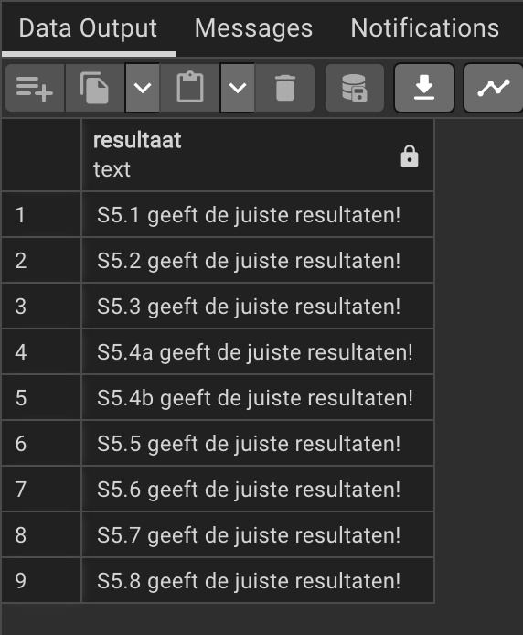

https://github.com/JorisFietje/DPHerkansingJoris

